XY974 Scheda creata il 12 dicembre 2025
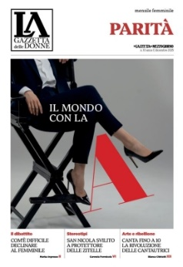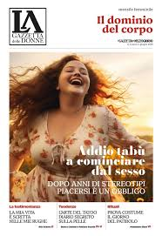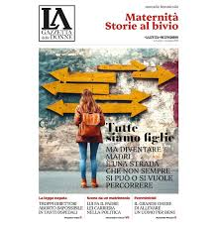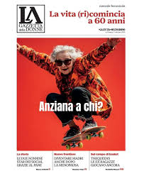
Descrizione bibliografica
La *gazzetta delle donne : mensile femminile. - Anno 1, n. 1 (marzo 2025)- . - Bari, [s.n.], 2025- . - volumi : ill. ; 45 cm. - CFI1163262
Supplemento a: La *gazzetta del Mezzogiorno [Q817]
Soggetto: Donne – Periodici

Informazioni storico bibliografiche
Per l'8 marzo ecco La Gazzetta delle donne: nuovo mensile femminile / Mimmo Mazza
Viene alla luce «La Gazzetta delle Donne», un nuovo inserto mensile pensato per raccontare l’universo femminile di Puglia e Basilicata senza preclusioni e pregiudizi: l’amore, la libertà, il corpo, la maternità, la paura, la scelta della carriera, quella della famiglia
L'EDITORIALE DEL DIRETTORE MIMMO MAZZA
Le donne fanno meglio di noi uomini molte cose. Non è una frase fatta, utilizzata per tentare di dare un senso all’editoriale che state leggendo, né per giustificare l’unica firma maschile in un inserto pensato e scritto da donne. Sono davvero convinto della superiorità femminile in molte vicende che la vita ci propone: quella banale di tutti i giorni (fai la spesa, cucina, riassetta casa, segui i figli) a quella spesso più irta di ostacoli sul lavoro. Sarà perché sono nato e cresciuto in un clan di sole donne (mia nonna materna Natalina, mia madre con le sue due inseparabili sorelle, la mia sorellina) al cospetto del quale io e mio padre toccavamo palla a stento, ma con le donne mi sono sempre trovato meglio, ho tra le donne le mie più care amiche. Ecco perché quando con Carmela e Maristella abbiamo iniziato a ragionare su uno spazio sulla Gazzetta tutto al femminile, ho detto di sì, senza indugi e senza pensarci a lungo. Non per creare un recinto nel quale dare a tutte le colleghe la possibilità di scrivere ma per dare alla vostra Gazzetta qualcosa di più: approfondire tematiche di interesse per il pubblico femminile, spesso trattando argomenti di attualità, empowerment, salute e lifestyle; offrire spazio a voci femminili, promuovendo la diversità e l’inclusione; contribuire al dibattito su temi importanti come la parità di genere, il lavoro, la maternità e la leadership femminile. L’obiettivo che ci proponiamo è di offrire contenuti esclusivi e approfonditi che non sempre si trovano nel giornale principale e che possono fornire ispirazione, consigli pratici e un senso di comunità tra le lettrici. Alcuni inserti diventano veri e propri punti di riferimento per l’informazione e il lifestyle femminile: ci riusciremo anche noi? L’impegno sarà totale, la volontà di fare bene già affiora da queste prime pagine, dense e interessanti. Contiamo su di voi per suggerimenti, consigli e anche critiche. Insieme tutto diventa possibile. https://www.lagazzettadelmezzogiorno.it/news/speciali/1669774/per-l-8-marzo-ecco-la-gazzetta-delle-donne-nuovo-mensile-femminile.html.

E se un giorno i ruoli si ribaltassero? In edicola il mensile dedicato alle donne della Gazzetta del Mezzogiorno
Quindi dovremmo dire soprana, contralta? Cantante donna, dunque finale con la A? Quanto paradosso nell’inarrestabile traiettoria delle conquiste femminili. Però è vero che il linguaggio nasconde verità profonde, perché in quella resistenza a declinare con la A (sindaca, ministra, notaia, medica) si nasconde una ostinata convinzione e un dilemma: uomini e donne sono/non sono uguali? No, non sono uguali: se i maschi avessero le mestruazioni ogni mese si farebbero ricoverare in ospedale! Ma anche questo probabilmente è un luogo comune. Certo, agli uomini è accordata una naturale accondiscendenza di genere: che sbaglino qual- cosa o facciano ritardo o vengano meno a qualche impegno, pazienza, va bene uguale. Una donna che sbagli o ritardi o dimentichi o fallisca... lo vedi che non sei all’altezza? E con questo bagaglio di verità e stereotipo, ferocia e leggenda metropolitana, la società continua a trasformarsi, fenomenale sull’intelligenza artificiale, retrograda sui diritti. Così anche questo numero della Gazzetta delle Donne è stato pensato come una provocazione: il mondo con la A: e se un giorno si ribaltassero i ruoli? Spiazzante, in questo solco, la pellicola di Greta Gerwig “Barbie”. Tornando alla realtà, vogliamo ancora interrogarci sui cliché: ecco per- ché abbiamo dialogato con Cathy La Torre, autrice del libro “Non si può più dire niente”, sulle deformazioni del politically correct. E siccome dicembre è il mese di San Nicola (santo con la A, ma è una coincidenza...) proviamo a spiegare come il santo degli ultimi, dell’accoglienza, della compassione, sia diventato il “protettore delle zitelle”. Poi dici, il patriarcato. https://www.lagazzettadelmezzogiorno.it/news/speciali/1883997/la-gazzetta-delle-donne-e-la-parita-il-mondo-con-la-a.html.

